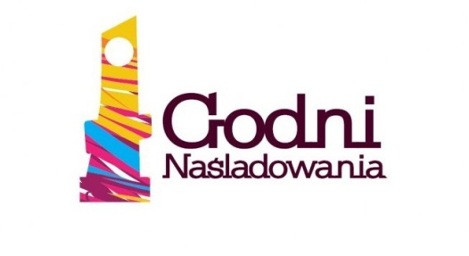
Założenia Konkursu Godni Naśladowania - edycja XVI
(2019 rok)

Celem Konkursu jest upowszechnianie na poziomie regionalnym i lokalnym aktywności obywatelskiej i społecznej prowadzonej przez organizacje pozarządowe, grupy nieformalne oraz działaczy społecznych. Ponadto Konkurs promuje działania samorządów oraz przedsiębiorców, którzy podejmują i rozwijają współpracę z podmiotami obywatelskimi na rzecz dobra wspólnego.
Konkurs odbywa się w czterech Kategoriach:
- Organizacja Godna Naśladowania
- Pozarządowiec Godny Naśladowania
- Samorząd Godny Naśladowania
- Przedsiębiorca Godny Naśladowania
Zgłoszeń do Konkursu mogą dokonywać osoby prawne lub jednostki organizacyjnie nie posiadające osobowości prawnej, w szczególności organizacje pozarządowe, organy administracji publicznej, podmioty dialogu obywatelskiego oraz kościoły i związki wyznaniowe. Wniosek należy złożyć w Sekretariacie Rady Organizacji Pozarządowych Województwa Warmińsko-Mazurskiego lub wysłać pocztą elektroniczną na adres godninasladowania@gmail.com w terminie do 15 maja 2019 r. na odpowiednim dla wybranej Kategorii formularzu.
Uwaga: Wniosek należy przygotować w wersji elektronicznej (dokumenty w formie papierowej nie będą przyjmowane!).
Rozstrzygnięcie Konkursu oraz nagrodzenie laureatów nastąpi podczas Warmińsko-Mazurskiego Forum Organizacji Pozarządowych w dniu
19 czerwca 2019 r. w Olsztynie.
Szczegółowe zasady, warunki udziału oraz tryb oceny wniosków określa Regulamin Konkursu, dostępny wraz z załącznikami (formularze wniosków oraz klauzula informacyjna o przetwarzaniu danych osobowych) na stronie www.ropwwm.org.pl.
Odpowiedzi na pytania dotyczące Konkursu udziela sekretariat Rady Organizacji Pozarządowych Województwa Warmińsko-Mazurskiego,
ul. Warmińska 14/21, 10-545 Olsztyn, tel. 89 519 03 44 lub 89 523 73 45, e-mail: godninasladowania@gmail.com (osoba do kontaktu: Marek Jurzyński).

Do udziału w Konkursie zapraszają organizatorzy:

Patronat honorowy |  | Patronat medialny
Wojewoda  Warmińsko-Mazurski  Artur Chojecki | Marszałek  Województwa Warmińsko-Mazurskiego  Gustaw Marek Brzezin

Współorganizatorzy:

